参考：

论文：[Wasserstein GAN](https://arxiv.org/abs/1701.07875)

代码：https://github.com/martinarjovsky/WassersteinGAN

网站：<https://zhuanlan.zhihu.com/p/25071913>

Wasserstein GAN的学习分成两部分，一部分是理论学习，一部分是实验还原，此文章为理论学习。

1. Wasserstein GAN的贡献
2. 彻底解决GAN训练不稳定的问题，不再需要平衡生成器和判别器的训练程度；
3. 基本解决collapse mode的问题，确保生成样本多样性；
4. 训练结果评估用一个类似于交叉熵或准确率这样的数值做评估，值越小说明GAN训练得越好生成器产生得图像质量越高。
5. 原始GAN问题剖析（刚好解决第一篇文章的疑问）
6. 判别器越好，生成器梯度消失得越严重，梯度消失意味着生成器无法进一步优化。

从生成器的等价损失函数切入：

判别器D的损失函数可以表示为： ${-E}_{x\sim p_{r}}\left[\log{D\left(x\right)}\right]-E_{z\sim p_{g}}[\log{(1-D(G(z)))}]$ (1)若固定G的参数不变，对于判别器的任意一个输入样本x(可能来自真实分布，也可能来自生成模型分布)，其对判别器的损失贡献为 $：-p_{r}(x)\left[\log{D\left(x\right)}\right]-p_{g}(x)[\log{(1-D(x)}]$，最优判别器 $D^{*}$ 表达式为：

$$D^{*}\left(x\right)=\frac{p_{r}(x)}{p_{r}\left(x\right)+p_{g}(x)}$$

既判断样本x来自真实数据分布或生成模型分布的可能性比例。对于任意一种状态的生成器，判别器的最优状态为 $D^{*}\left(x\right)$。接下来关注生成模型的loss，正好是判别模型的反(将判别器的loss负号该正号)，将最佳判别器 $D^{*}$ 表达式带入后得到生成器的loss为:

$E_{x\sim p_{r}}\log{\frac{p_{r}(x)}{\frac{1}{2}[p_{r}\left(x\right)+p_{g}(x)]}}+E_{z\sim p_{g}}\log{\frac{p_{g}(x)}{\frac{1}{2}[p_{r}\left(x\right)+p_{g}(x)]}}-2\log{2}$ (2)

上述公式是在前两项各加了一个 $\log{2}$，所以在等式后边要减去两个 $\log{2}$。引入KL散度和JS散度，公式如下：

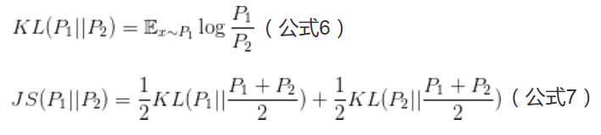

生成器的损失函数用JS散度表达为： $2JS(p_{r}∥p_{g})-2\log{2}$，最小化生成器的损失函数就是要最小化真实分布和生成分布之间的JS散度。